План – конспект занятия
для детей младшего школьного возраста
в объединении декоративно-прикладной направленности
«Калейдоскоп творчества»
(лепка из соленого теста)

Педагог: Папырина Наталья Васильевна
Тема занятия: «Изготовление декоративного украшения «Подкова»»
Цель занятия:
- научить изготовлению декоративного украшения из соленого теста
Задачи занятия:
- закрепить приемы лепки из соленого теста;
- учить приемам оформления лепных фигур;
- развивать воображение и фантазию;
- воспитывать уважение к традициям своего народа.
Тип занятия: комбинированный.
Вид занятия: практическая работа.
Демонстрационный материал:
Ветки елки или сосны, образец изделия, технологические карты изготовления изделия.
Раздаточный материал:
цветное соленое тесто, дощечка для лепки, стеки, декоративные элементы (бисер, бусинки, колокольчики и т.д.), тесемка.
Ход занятия:
1.Организационный момент. (Звучит музыка П.И. Чайковского из мультфильма «Щелкунчик», дети рассаживаются по своим местам).
- Добрый день, ребята! Я рада снова приветствовать вас на занятии. Надеюсь, что настроение у вас отличное и, вы, несомненно, готовы к новым открытиям и творческим начинаниям.
2. Введение в тему и сообщение цели занятия.
Вот скоро зимний праздник,
Его мы ждали год
Сказочный, веселый
Праздник (Новый год – дети хором)
-Ребята, а вы любите праздник Новый год? (ответы детей)
-Чем он больше всего вам нравится? (ответы детей)
- Теперь попробуйте отгадать загадку:
К нам домой под Новый год
Кто-то из лесу придет, вся пушистая в иголках,
А зовут ту гостью ……. (елка)
-Конечно, ребята самый главный символ новогоднего праздника - это елка
-А что нужно сделать, чтобы обычная елочка из леса стала новогодней красавицей (украсить игрушками)
- Какими игрушками можно украсить елочку? (ответы детей)
3. Объяснение нового материала – о традициях украшения новогодней елки.
Ребята, а знаете ли вы, что первые елочные украшения были съедобными – пряники, орехи, фрукты и даже овощи. Обычай украшать новогоднюю елочку пришел к нам из Германии. На елочку вешали еловые шишки, яичную скорлупу, фигурки из бумаги и картона. Затем появились стеклянные шары. Одним из любимых украшений считается мишура. Есть легенда, что своим появлением на свет мишура обязана доброй фее: волшебница превратила обычную паутину в серебряные нити и подарила их детям.
Меняется мода в украшении елки, но неизменной остается традиция изготовления новогодних украшений своими руками.
Мы с вами можем изготовить новогоднее украшение? (Да)
4. Постановка темы и цели занятия.
Вы уже догадались, что тема нашего занятия – изготовление декоративного украшения для елочки. Сегодня мы научимся с вами лепить вот такое украшение.
-Догадались, это – подкова.
Показать детям образец изделия.
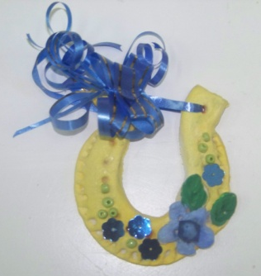
5. Анализ изделия:
Всем известно, что подкова древний талисман, приносящий в дом счастье.
-Нравиться? (Да)
- Подкова изготовлена из цветного соленого теста, украшена бусинками, которые вдавлены в соленое тесто. На концах подковы имеются отверстия, в которые вставлена цветная тесемочка, с помощью, которой изделие можно повесить на елочку. Кроме этого можно прикрепить к подкове различные декоративные элементы, например шарики или колокольчики. Сегодня мы вылепим форму подковы, а все элементы украшения прикрепим, когда изделие высохнет.
- Что нам необходимо для работы? (Тесто, доска для лепки, стеки, стакан с водой)
- Какие правила нужно соблюдать при работе с тестом? (Тесто не пробовать на вкус, руками не трогать лицо, после окончания работы руки вымыть с мылом).
- Как же вылепить подкову?
На доске показан порядок лепки подковы, давайте его внимательно рассмотрим.
6. Порядок изготовления изделия:
1. Выбрать по цвету соленое тесто для изделия.
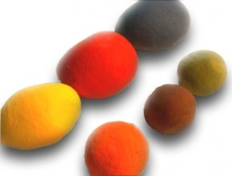
2. Раскатать тесто в жгут, толщиной 2-3сантиметра.
3. Согнуть тесто в виде подковы.
4. Проколоть стекой отверстие на концах подковы.
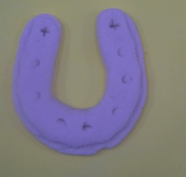
5. Украсить изделие по собственному замыслу бусинками, бисером, звездочками, вдавливая их в соленое тесто.
7. Пальчиковая гимнастика.
Елка быстро получается, если пальчики сцепляются
Локотки ты подними
Пальчики ты разведи
8. Выполнение практической работы
Дети выбирают цвет теста по своему желанию. Работу по лепке «подковы» выполняют самостоятельно. В ходе практической работы при необходимости детям оказывается индивидуальная помощь.
Педагог напоминает, что каждое изделие – уникальное произведение искусства, у каждой свой неповторимый узор, своя цветовая гамма.
В процессе выполнения технологических операций педагог осуществляет контроль над правильностью и качеством выполняемой работы.
В ходе выполнения технологических операций звучит фонограмма музыки П.И. Чайковского из мультфильма «Щелкунчик».
9. Подведение итогов работы
-Давайте посмотрим, что у нас с вами получилось. Поднимите свои изделия и покажите друг другу.
-Молодцы, мне кажется, у всех получились необычные украшения. До праздника еще осталось несколько дней, поэтому наши изделия успеют высохнуть, вы вставите в отверстие цветную тесемочку и украсите «подковой» свою елку. Подковы будут очень красиво смотреться на елке, и обязательно принесут в дом счастье и благополучие. Занятие закончено, не забудьте вымыть руки с мылом.
Вот такие «подковы» у нас получились.
